**22 juin 2021**

**FUJIFILM et FUJIFILM Business Innovation**

**inaugurent conjointement l’événement virtuel « FUJIFILM Virtual Exhibition 2021 »**

FUJIFILM et Fujifilm Business Innovation annoncent que la division de communication graphique des deux sociétés organisera conjointement l’événement en ligne « FUJIFILM Virtual Exhibition 2021 » du 24 juin au 9 juillet 2021. De nouveaux produits intégrant les dernières technologies seront exposés dans un espace 3D en ligne simulant « l’imprimerie d’un futur proche ». L’événement proposera également une série de webinaires animés par des spécialistes indépendants de l’industrie graphique, sur un large éventail de sujets. L’exposition mettra l’accent sur la création d’une nouvelle valeur ajoutée à travers divers thèmes, notamment les tendances du secteur et des conseils pour surmonter la catastrophe du COVID-19.

< Présentation de l’événement virtuel FUJIFILM Virtual Exhibition 2021 >

1. Concept  
   Sous le slogan « BELIEVING IN PRINT », la Virtual Exhibition 2021 de Fujifilm permettra aux imprimeurs de découvrir de multiples solutions conçues pour les aider à créer une nouvelle valeur ajoutée. Fujifilm exposera les dernières solutions pour un large éventail de domaines tels que l’impression de labeur, l’impression d’emballages et l’impression de signalétique et d’affiches dans un espace 3D conçu pour refléter « l’imprimerie d’un futur proche ». L’exposition proposera de nombreuses vidéos de webinaires et de démonstrations de qualité supérieure pour stimuler l’adoption de stratégies de croissance visant à développer de nouvelles activités, ainsi que la transformation des processus pour une plus grande efficacité.
2. Inscription   
   Pour accéder à l’exposition virtuelle, il est nécessaire de s’inscrire au préalable sur notre [site promotionnel](https://believinginprint.fujifilm.com/eu/en/).
3. 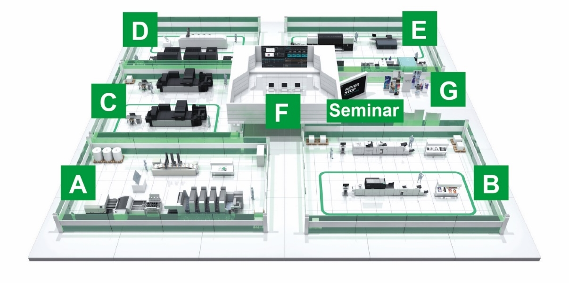Image de l’espace 3D

A : Gamme d’impression offset

B : Gamme d’impression numérique (toner)

C : Gamme d’impression numérique (jet d’encre)

D : Gamme d’impression d’emballages

E : Gamme d’impression industrielle de signalétique

F : Solution de flux de production

G : Technologie jet d’encre Fujifilm

1. Webinaires  
   Fujifilm proposera huit séances animées par des spécialistes d’un large éventail de domaines du secteur pour nourrir des idées sur les nouvelles possibilités d’impression, comme le développement d’activités et de stratégies de croissance innovantes, ainsi que des idées menant à transformer les processus pour une plus grande efficacité.

**1. Intervention « Le secteur des arts graphiques et la nouvelle Fujifilm » (24/6 14:30@CET, DIRECT)**  
**Jim Hamilton** Analyste du secteur, Keypoint Intelligence  
**Hiroaki Shimosaka** Directeur général de la division commerciale Graphic Systems de FUJIFILM Corporation

1. **« La technologie au service du changement pour les données variables dans l’impression transactionnelle et de publipostage » (25/6, sur demande)**  
   **Ryan McAbee** Directeur du service de conseils en flux de production, Keypoint Intelligence
2. **« L’avenir des étiquettes numériques et des emballages souples » (25/6 16:00@CET, DIRECT)**  
   **Sean Smyth** Technologue de l’impression et de l’emballage, analyste et consultant, Smithers
3. **« La technologie au service du changement pour les données variables dans l’impression transactionnelle et de publipostage » (25/6, sur demande)**  
   **Greg Balch** Vice-président et directeur général chargé de FUJIFILM Integrated Inkjet Solutions  
   **Shane Tansey** Responsable du développement commercial chargé de FUJIFILM Integrated Inkjet Solutions  
   **Ankur Mour** Ingénieur mécanique III chargé de FUJIFILM Integrated Inkjet Solutions
4. **« La valeur de l’impression numérique et comment la vendre » (28/6, sur demande)**  
   **German Sacristan** Directeur du groupe des supports et de l’impression de production, Keypoint Intelligence
5. **« Défis et opportunités des imprimeurs de labeur post-COVID » (28/6 16:00@CET, DIRECT)**  
   **Marco Boer** Vice-président, stratégies informatiques
6. **« L’état de l’impression grand format en 2021 – Feuille de route pour la reprise » (29/6, sur demande)**  
   **Eric Zimmerman** Directeur de l’impression grand format, Keypoint Intelligence
7. **« Une stratégie d’impression numérique pour l’emballage »**  
   **Greg Balch** Vice-président et directeur général chargé de FUJIFILM Integrated Inkjet Solutions  
   **Shane Tansey** Responsable du développement commercial chargé de FUJIFILM Integrated Inkjet Solutions  
   **Jamie Walsh** Directeur des ventes pour l’Amérique du Nord chargé de FUJIFILM Integrated Inkjet Solutions

**FIN**

**À propos de FUJIFILM Corporation**

FUJIFILM Corporation est l’une des principales sociétés d’exploitation de FUJIFILM Holdings. Depuis sa création en 1934, l’entreprise a développé une multitude de technologies de pointe dans le domaine de l’image et de la photo. Conformément à ses efforts pour devenir une société largement orientée vers la santé, Fujifilm applique désormais ces technologies à la prévention, au diagnostic et au traitement des maladies via les domaines du médical et des sciences de la vie. Fujifilm se développe également dans l’activité des matériaux à haute fonctionnalité comme les matériaux pour écran plat ainsi que sur les marchés des industries graphiques et des systèmes optiques.

**À propos de Fujifilm Graphic Systems**

Fujifilm Graphic Systems constitue un partenaire solide et pérenne déterminé à proposer des solutions d’impression de grande qualité et techniquement sophistiquées, en vue d’aider les imprimeurs à renforcer leur avantage concurrentiel et à développer leur entreprise. Sa stabilité financière et un programme d’investissement sans précédent dans la recherche et le développement permettent à Fujifilm de développer des technologies propriétaires d’impression haut de gamme. La gamme proposée comporte des solutions prépresse et presse pour l’impression offset, grand format et numérique, ainsi que des flux logiciels destinés à la gestion de la production d’imprimés. Fujifilm s’engage à réduire l’empreinte écologique de ses produits et de ses activités, et participe activement à la protection de l’environnement tout en s’efforçant d’informer les imprimeurs sur les meilleures pratiques dans ce domaine. Pour en savoir plus, merci de visiter le site

[www.fujifilm.eu/eu/products/graphic-systems/](http://www.fujifilm.eu/eu/products/graphic-systems/) ou [www.youtube.com/FujifilmGSEurope](http://www.youtube.com/FujifilmGSEurope) ou suivez-nous sur @FujifilmPrint

**Pour tout contact communication:**

Tom Platt

AD Communications

E: [tplatt@adcomms.co.uk](mailto:tplatt@adcomms.co.uk)

Tel: +44 (0)1372 460 586